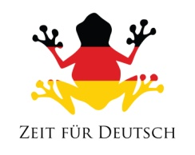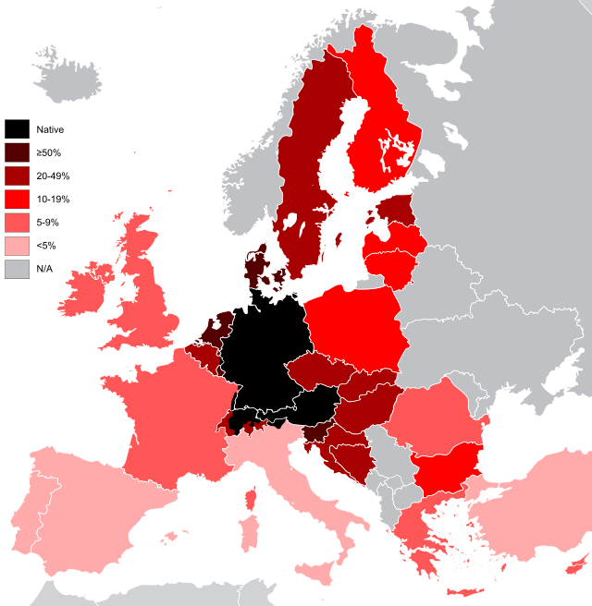

**rot**

grün

gelb

blau

Schwarz - Black

rosa

lila

braun

**orange**

grau

weiß – White

**Gold**

**Silber - Silver**

Bunt – Multicoloured

Dunkel – Dark

Hell – Light

Dark blue – Dunkelblau

Light blue - Hellblau

The colours **Die Farben**

Yes **Ja**

No **Nein**

Almost **Fast**

Correct **Richtig**

Incorrect **Falsch**

And **Und**

Show me something that is ... **Zeigt mir etwas, das ... ist**

Which colour is that? **Welche Farbe ist das?**

That is ... **Das ist**

Is that ... **Ist das**

What is your favourite colour? **Was ist deine Lieblingsfarbe?**

My favourite colour is ... **Meine Lieblingsfarbe ist ...**